问卷题型设计 目前考虑实现以下题型（点击不用题型出现不同的布局，不需要存入数据库，直接根据点击的题型的类型判断使用哪个组件）

# 单选：

# 多选

# 下拉框：

# 文本题：

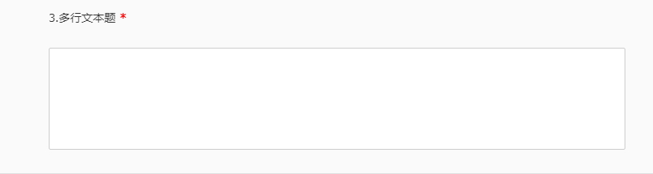

# 矩阵单选题：

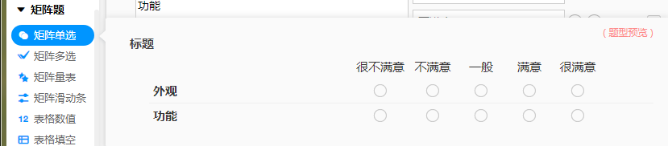

# 矩阵多选题：

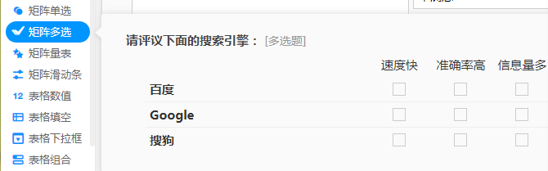

# 滑动条类型题

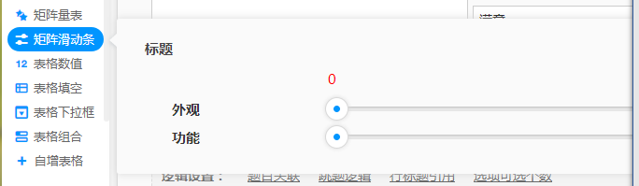

# 量表题



# 排序题

